GdG Work-Shop

«Trail Parcours oder Gaited Working Equitation»

Freitagnachmittag 27.4.18 mit Andrea Jänisch

Anmeldung:
andreajaenisch@me.com oder info@gangpferdeschweiz.ch
www.andreajaenisch.com www.gangpferdeschweiz.ch

An diesem äusserst spannenden und interessanten Trail-Kurs werden die verschiedenen Trail-aufgaben der «IGV Tr Trailprüfung» mit Einbezug der Gangpferde Gangarten, in zwei Themenbereichen erarbeitet.
- In den ersten 60 Minuten wird erklärt, welche Schwerpunkte bei den jeweiligen Trailaufgaben
gelegt werden und wie die Ausführung der Aufgaben durch die Richter bewertet wird.
- In den zweiten 60 Minuten werden Strategien zur Problemlösung besprochen, die Teilnehmer
lernen wie sie ihren Pferden beibringen auch schwierige Aufgaben vertrauensvoll zu lösen und
bei Verweigerungen Auswege zu finden

Kosten
Mit Gangpferd oder 3-Gangpferd CHF 60.00 (GdG Teilnehmer CHF 40.00)
Ohne Pferd CHF 30.00 (GdG Teilnehmer CHF 20.00)
Die Teilnahmegebühr ist bei der GdG Turnieranmeldung oder für nicht Turnierteilnehmer vor Ort an der Meldestelle zu entrichten.

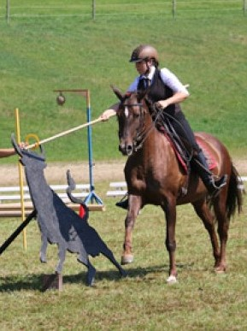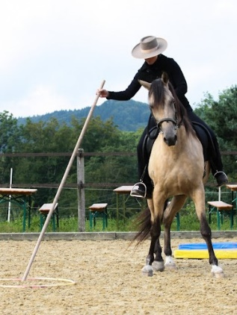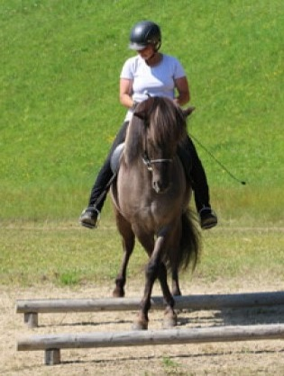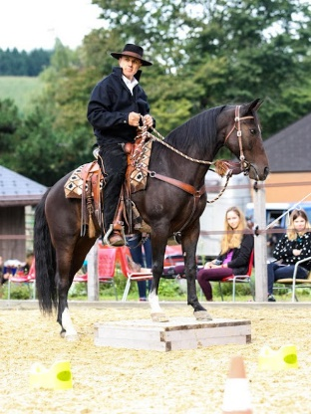

Was ist «Working Equitation» ?
Working Equitation fasst die alten europäischen Arbeitsreitweisen zusammen. Sie stellt somit auch den Ursprung des Westernreitens dar. Die Tradition der Hirten, ein rittiges, verlässliches Pferd zu haben, welches gewohnt ist sich neuen Aufgaben zu stellen (Geschicklichkeits-, Trailparcours) und gelassen in der Arbeit mit den Rindern zu sein, wird in dieser zeitgemässen Prüfung zusammengefasst.

Die Prüfung besteht aus 4 Teilen:
- Rittigkeitsprüfung: Anfangs beidhändig, fortgeschritten dann einhändig geritten
- Trail: Zuverlässigkeit bei den Hindernissen und die Durchlässigkeit werden bewertet
- Speedtrail: Geschicklichkeit, Rasanz, Präzision
- Rinderarbeit: Ähnlich dem Team Penning der Westernreiterei

Können Gangpferde das auch?
Natürlich! Warum nicht! Die Rittigkeit wird im Tölt geritten, der Trail in freier Gangart, idealerweise im Tölt, über den Speedtrail wird noch nachgedacht und die Rinderarbeit ist im Test. Aber „Rinder lesen“ können Gangpferde sowie 3-Gänger. Andrea Jänisch

